Рыбные котлетки по гуандунски.
Для приготовления блюда, нам понадобится:
- филе рыбы дорадо 0,5 кг
- 1 яйцо
- 1 сырая картофелина
- кусочек булочки вымоченной в молоко
- 1 луковица
-1 большой зубок чеснока
- майонез 2 ст.л.
-соль, перец, приправы для рыбы

- Китайские котлетки готовятся, не используя мясорубки. Необходимо взять большой острый нож, желательно тесак и изрубить филе рыбы на мелкие кусочки, чтобы получилось подобие фарша.
- В фарш добавляем яйцо, тертый на мелкой терке картофель, чеснок и лук, булочку, майонез, специи. Тщательно вымешиваем, до получения однородной массы.
- Взбиваем полученную массу. Формируем котлетки и обваливаем их в муке или крахмале.
- Обжариваем в кипящем подсолнечном масле в течение 2х минут с каждой стороны.
- Подавать лучше с рисом и овощами.
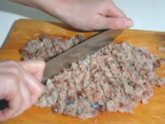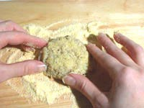
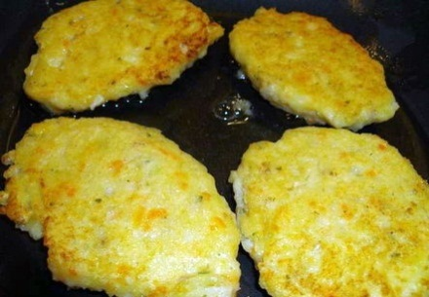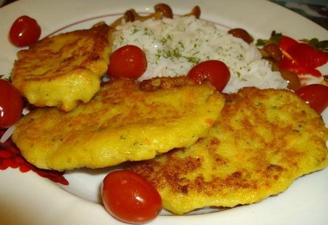
Приятного аппетита!

Карп по- шандуньски в кисло- сладком соусе.

Для приготовления блюда, нам понадобится:
- карп
- пряности
- 2 яйца
Для приготовления кисло- сладкого соуса понадобится:
- 4 ст.л. сахара
- 3 ст.л. винного уксуса
- 2 шт. перца чили
- 1 ст.л. холодной воды
- рыбный соус
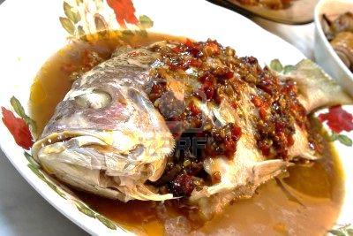
1. Рыбу тщательно вымыть и натереть пряностями. По бокам, с каждой стороны, делаем несколько надрезов.
2. Яйца взбиваем и покрываем всю рыбу.
3. Жарить рыбу в кипящем масле в глубокой посуде, чтобы масло полностью покрывало карпа.
4. При жарке, у рыбы должны загнуться хвост и голова. В таком виде рыбу, похожую на дугу, выкладывают на блюдо.
5. Готовим кисло- сладкий соус:
Соединить в одной посуде сахар, воду и уксус. Медленно нагревать до растворения сахара. После этого довести до кипения и в течение двух минут кипятить. Снять с огня, добавить перец чили и рыбный соус.
- Подавать в специальном соуснике к рыбе.

Креветки запеченные в остром масле.

Ингредиенты:
- креветки крупные
-2 крупных зубчика чеснока
-1-2 мелких перца чили
- 1 лайм
- соль
Способ приготовления:
Растительное масло в сковороде вок довести до кипения. В кипящее масло добавить мелко нарезанные чеснок и перец. Лайм отжать и добавить сок в вок, посолить. Креветки быстро обжарить до золотистого цвета.
Выложить креветки на бумажную салфетку, обсушить и красиво разложить на блюдо. Украшать можно овощами и зеленью.

Рецепт - Запеченные креветки с острым маслом
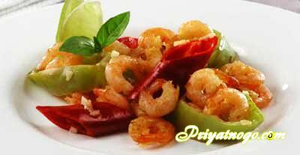

Суп-пюре из белой рыбы.

Для приготовления блюда, нам понадобится:
- филе белой рыбы 0,5 кг
- 1картофель
- 1 луковица
- 1ст.л. риса
- 1 небольшая морковь

Способ приготовления:
Взять кастрюлю, налить воды, промытый рис засыпать в воду. Когда вода закипит, довести рис до полуготовности. Картофель и рыбу нарезать небольшими кусочками и опустить в кипящую воду. Луковицу мелко порезать и слегка обжарить. Морковь натереть на терке, добавить к луку и жарить до готовности. Содержимое сковороды добавить в кастрюлю. Дать прокипеть, посолить. Блендером взбить суп- пюре. Подавать в пиалах, украсив зеленью и сухариками.
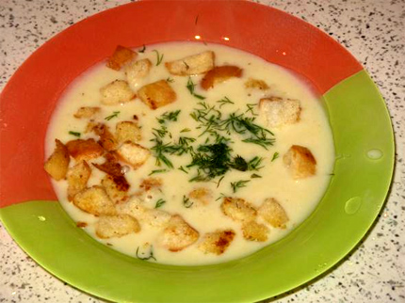

Нежнейший вкус!

Кальмары в кляре с луком.

Ингредиенты:
- 0,5 кг филе кальмара
- 1 луковица
- 1 ст.л. майонеза
- яичный желток
- соль, перец
- мука

Способ приготовления:
Нарезаем кольцами лук и филе кальмара. Немного посыпаем кольца мукой.
Готовим кляр: муку смешиваем с яичными желтками и майонезом, солим, перчим и все хорошенько смешиваем.
Кольца кальмара и лука опускаем в полученную смесь.
Обжариваем в кипящем масле в течение 1 минуты в вок.
Достаем и обсушиваем бумажным полотенцем.
Выкладываем на большое белое блюдо.

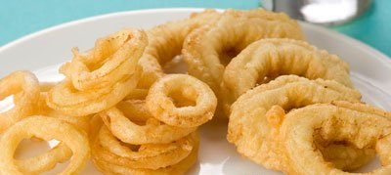
Подходит и в качестве закуски и как самостоятельное блюдо.

Филе красной рыбы в соусе Якитори.

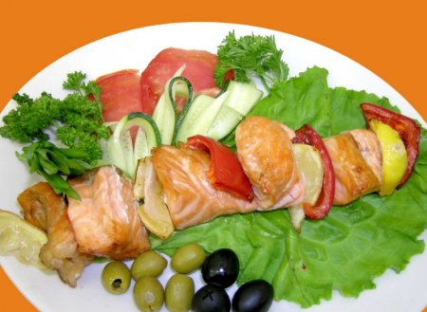

Нам понадобится:
- 1 крупная красная рыба
- 1 большая луковица
-соль, перец, приправы для рыбы
Для соуса Якитори нам понадобится:
-5 ст. л. соевого соуса
- 2 с. л. сахара
-5 с. л. бульона из рыбы
- 5 с. л. сухого белого вина
- 3 ст. л. сладкого хереса
- 1 натертый зубчик чеснока
Способ приготовления: Рыбу очистить от кожи и разрезать на куски. Лук режем широкими кольцами. Приготовить несколько маленьких деревянных шампуров для барбекю. Нанизать на них чередуя, рыбу и лук. Поставить шашлычки в холодильник.
Приготовить соус:
В кастрюльку складываем все ингредиенты для соуса и нагреваем на медленном огне. Помешиваем массу до полного растворения сахара. Доводим до кипения и процеживаем через сито. Полученную массу охлаждаем.
Наливаем 1/3 соуса в соусницу, а оставшимся обильно смазываем наши шашлычки. Кладем на решетку и готовим на барбекю в течение 10-12 минут. Можно под них постелить кусок фольги, чтобы шашлычки были более сочными. В течение всего процесса жарки, обильно смазывайте шашлычки соусом. По готовности, выкладываем на листья салата и подаем соусницу с соусом Якитори.

Яньтайские жареные креветки.
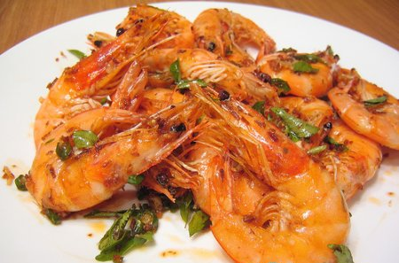

Нам понадобятся:
- 400 г крупных креветок
- 2 яичных белка
- 2 столовые ложки топлёного нутряного жира
- 1 столовая ложка коньяка
- 1 столовая ложка крахмала
- соль

Способ приготовления:
Приготовить смесь из яичных белков, коньяка, соли и крахмала.
Неочищенные креветки обжаривать на жире в течение 1-2 минут. Добавить зеленый лук, чеснок и пряности. Подавать можно и с соевым соусом.
Таким же образом можно обжаривать другие морские деликатесы: устрицы, ракушки, мидии, кальмары.

